序号 | 设备名称 | 型号 | 主要功能及用途 | 主要技术指标 | 主要特点 | 联系人及电话号码 | 设备照片
1 | 微纳器件综合测试系统 | FEX | FEX微纳器件综合测试系统是一套复杂的多功能测试系统平台。主要测试功能包括：拉曼光谱测试、荧光光谱测试。广泛应用于半导体、新材料、纳米技术等领域。 | 1.放大倍数：50~1000  2.光谱范围300~1050nm  3.光栅：1800gr/mm  4.光斑大小：2μm | 1.自动扫描台  2.显微共聚焦 | 杨亿斌  13632411453 | 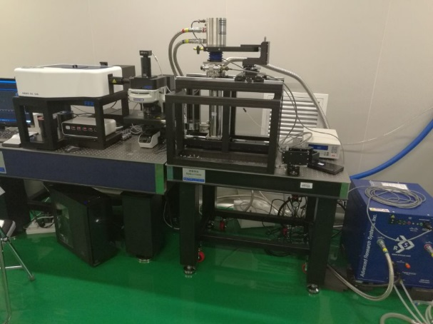
2 | 激光器腔面镀膜机 | EB660 | EB660激光器腔面镀膜机是一台精密光学镀膜系统，按照半导体激光器腔面镀膜要求进行配置，可以镀制半导体激光器常用材料，如：氧化硅、氧化铝、氧化钛等，以及半导体激光器常见膜系，如：高反膜、减反膜等。广泛应用于半导体激光器、发光器件等领域。 | 1.极限真空：优于3E-7Torr  2.加热性能：最高200°C  3.镀膜均匀性：优于0.5%  4.镀膜重复性：优于2% | 1.高真空度  2.电子束蒸发镀膜  3.离子源补氧  4.膜厚控制  5.自动切换不同材料 | 杨亿斌  13632411453 | 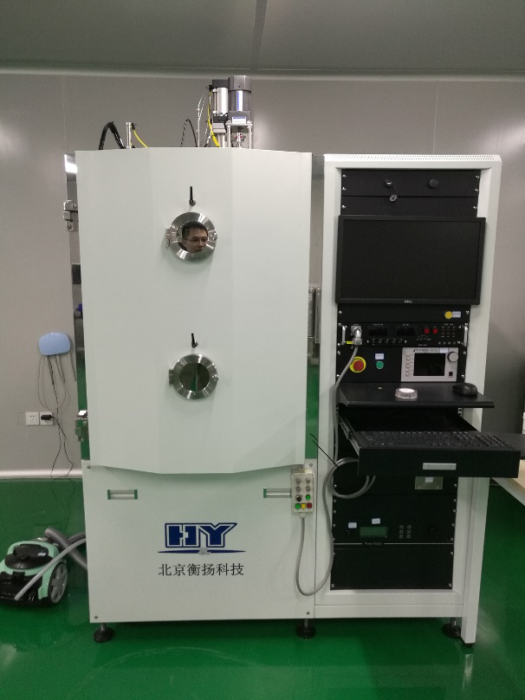
3 | 准直耦合平台 | FL-FCS-100 | FL-FCS-100准直耦合平台主要用于对激光器芯片的准直与耦合，广泛应用于半导体激光器领域 | 1.高清变焦CCD：放大300倍  2.电源控制精度：0.001A  3.控温精度：0.1°C | 1.六维度调节  2.自适应激光电源  3.激光光斑测量 | 杨亿斌  13632411453 | 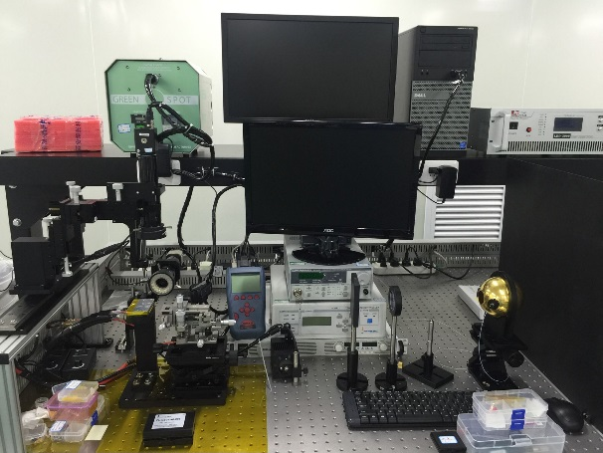
4 | 半导体激光加工平台 | SC600/SP600 | SC600/SP600半导体激光加工平台可实现激光连续切割、蛙跳式切割、共边切割、CAD图案导入，以及半导体激光增材制造等要求，广泛应用于半导体激光加工领域。 | 1.激光功率：1kW以上  2.波长：900-1000nm  3.光纤芯径：200μm  4.位移精度：优于0.05mm  5.重复定位精度：优于0.05mm | 1.气动装夹  2.全封闭保护窗口  3.自动跟踪系统 | 杨亿斌  13632411453 | 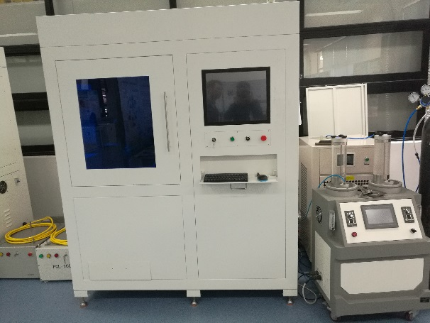
5 | 芯片键合机 | Fineplacer lambda | Fineplacer lambda芯片键合机用于激光器芯片的键合，广泛应用于半导体激光器封装领域。 | 1.精度：0.5μm  2.应力范围：0.3~30N  3.最高加热温度：400度  4.氮气流量：0~10L | 1.自动贴片键合  2.吸头可以自调平  3.实时观察图像，对位精准 | 郝明明  13249160378 | 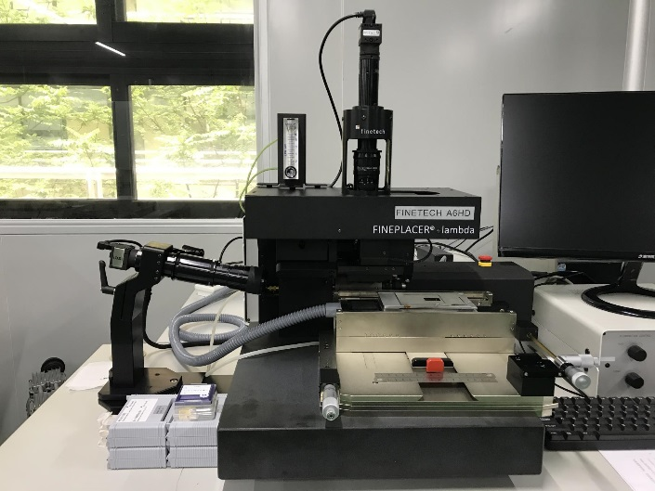
6 | 测试平台 | FL-LIV-1003 | FL-LIV-1003测试平台可对半导体激光器电压、电流、光功率、光谱等进行测试，广泛应用于半导体激光器测试领域。 | 1.信号采集速率：100KS/秒  2.控温精度：0.1°C  3.最大电流：125A  4.最大电压：40V  5.输出精度：0.1A  6.显示精度：0.01A | 1.用于LIV测试和光谱测试  2.自动测试及生成测试报告 | 杨亿斌  13632411453 | 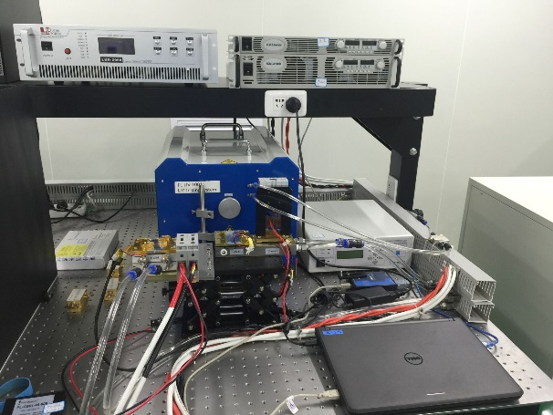
7 | 电子束蒸发 | EB-400S | EB-400S电子束蒸发可用于蒸镀金属，制备电极、金属膜等，广泛应用于半导体光电子器件等领域。 | 1.极限真空：优于5E-8Torr  2.分子泵抽速：大于700升/秒  3.电子枪：5~10kW  4.厚度分辨率：0.1埃  5.膜厚均匀性：5% | 1.可放四英寸基片  2.PID衬底控温  3.配6穴直冷式坩埚 | 杨亿斌  13632411453 | 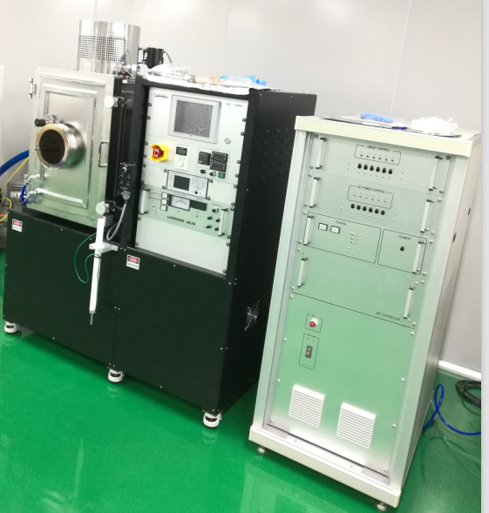
8 | 显微划片裂片机 | S100 | S100显微划片裂片机可用于半导体激光器芯片、单管、巴条的划片、裂片。广泛应用于半导体激光器芯片工艺等领域。 | 1.刀头力量范围：3~50gr  2.移动精度：1μm  3.移动速率：0.1~20mm/s | 1.半自动高精度金刚石刀  2.配有2套操纵杆  3.对准程序可以编辑自动或者手动对准 | 杨亿斌  13632411453 | 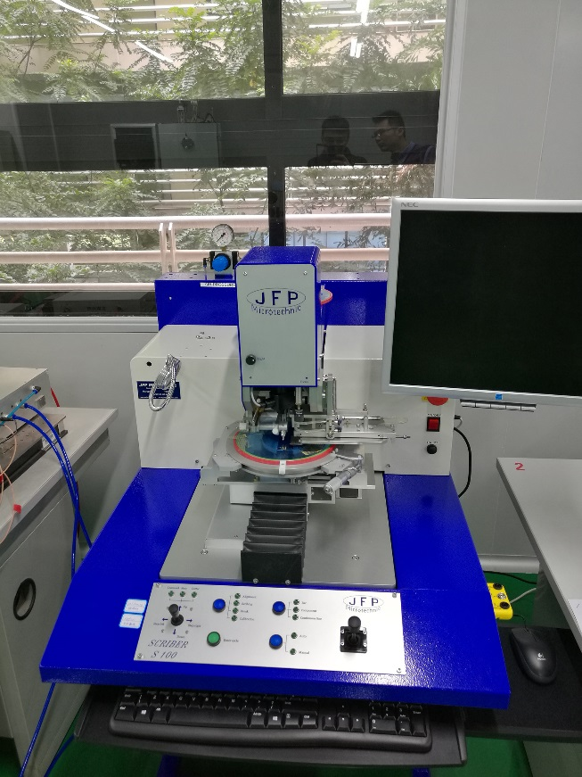
9 | 磁控溅射 | SE-400 | SE-400磁控溅射可用于溅射金属，制备电极、金属膜等，广泛应用于半导体光电子器件制备工艺等领域。 | 1.分子泵抽速：700L/s  2.样品尺寸：4英寸  3.极限真空：优于5E-7Torr  4.膜厚均匀性：5%  5.衬底加热温度：400°C | 1.配备4套2英寸磁控靶枪  2.两路MFC控制工艺气路  3.安全互锁设计 | 杨亿斌  13632411453 | 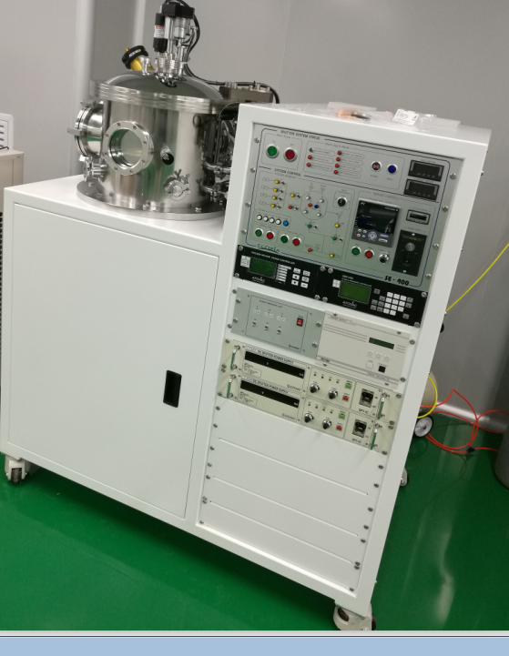
10 | 等离子增强化学气相沉积系统 | BENCHMARK800-11 | BENCHMARK800-11等离子增强化学气相沉积系统（PECVD）可用于沉积氧化硅薄膜，起到绝缘层的作用，广泛应用于半导体电子、光电子器件制备工艺等领域。 | 1.RF电源功率：300W  2.衬底电极加热：300°C  3.沉积均匀性：5%  4.真空抽速：25m³/h | 1.可放8英寸衬底  2.配备3路工艺气路  3.PLC控制，触摸屏人机界面 | 杨亿斌  13632411453 | 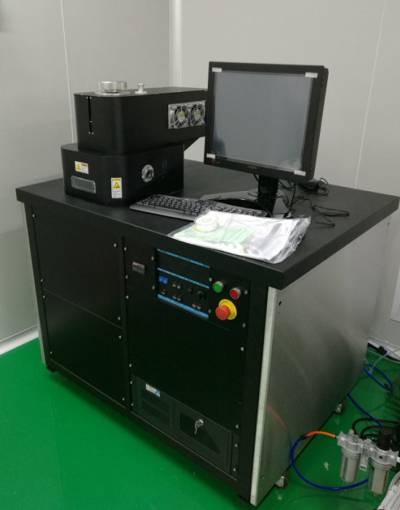
11 | 光刻机 | M150 | M150光刻机可用于制备电极图案，广泛应用于半导体电子、光电子器件制备工艺等领域。 | 1.移动精度：5mm  2.光束均匀性：优于3%  3.光源：350W，紫外灯  4.曝光能量密度：小于30mW/cm²  5.光刻精度：0.9μm | 1.PLC控制，配备触摸屏  2.样品尺寸：4英寸  3.具有锲型补偿技术，能提高光刻精度 | 杨亿斌  13632411453 | 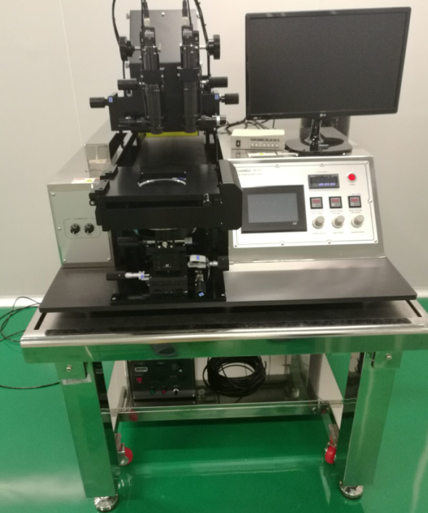
12 | 高能量脉冲激光器 | BPPS-10 | BPPS-10高能量脉冲激光器可输出脉冲激光，广泛应用于半导体材料测试，微纳加工等领域。 | 1.脉冲宽度：20ps  2.重复频率80MHz  3.输出功率：200mW  4.波长：1064nm  5.驱动电压：2.5~5kV  6.电流：10A | 1.独立密封，独立泵浦  2.可调节脉冲成长次数  3.可提供连续和脉冲两种电流 | 杨亿斌  13632411453 | 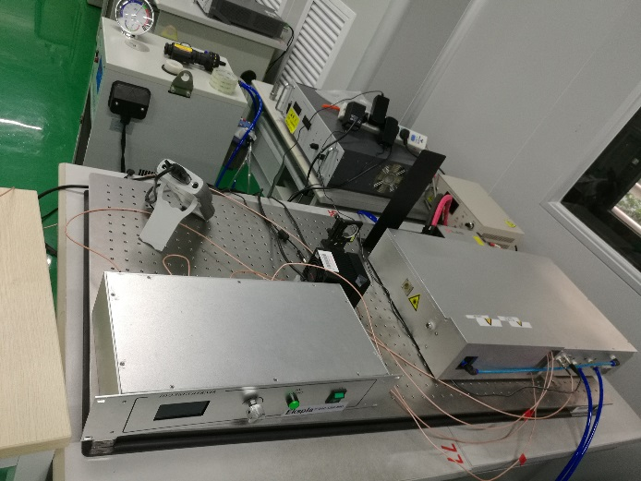
13 | 等离子去胶机 | EPLASMAS TAR 100 | EPLASMAS TAR 100等离子去胶机可用于样品表面残胶去除，表面等离子处理等，广泛应用于半导体制备工艺等领域。 | 1.样品尺寸：2~6英寸  2.抽气速率：30m³/h  3.射频功率：300W | 1.PLC控制，液晶面板人机界面  2.单次样品处理量大于25片  3.两路MFC工艺气路 | 杨亿斌  13632411453 | 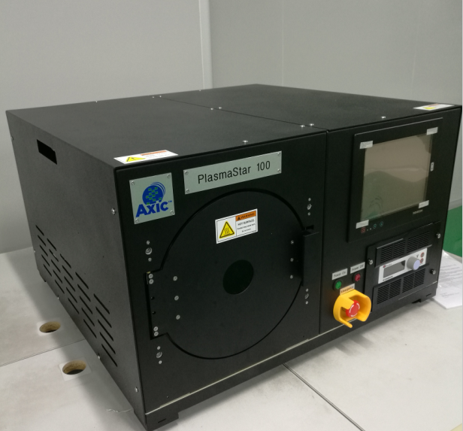
14 | 显微贴片机 | PP-one | PP-one显微贴片机可用于半导体激光器芯片的贴片，广泛应用于半导体激光器芯片的封装领域。 | 1.移动精度：2μm  2.最小取力：5gr  3.放大倍率：20~180X  4.加热温度：450°C | 1.精确取放DIE，取放力可调  2.双显微系统  3.精确对准焊接 | 杨亿斌  13632411453 | 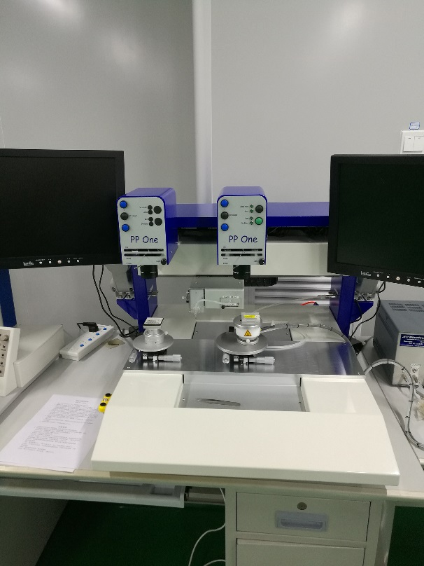
15 | 共晶炉 | RTP-100 | RTP-100共晶炉可用于半导体芯片快速热退火，广泛应用于半导体制备工艺等领域。 | 1.最高温度：1200°C  2.最快升温速率：150°C/s  3.温度准确度：1°C  4.真空度：优于1E-3mbar | 1.MFC流量计控制一路工艺气体  2.液晶触控面板，可编程  3.全自动控制退火系统 | 杨亿斌  13632411453 | 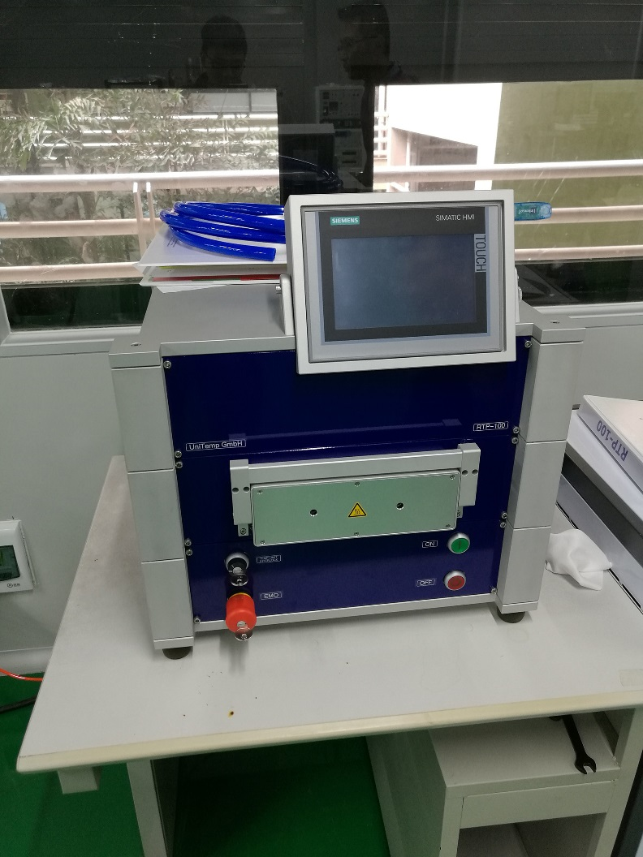
16 | 保偏光纤熔接机 | FSM-100P+ | FSM-100P+保偏光纤熔接机利用扫描放电和特殊功能设置，在扫描放电范围距离内，可实现对光纤进行拉锥，以及光纤水平方向不同位置进行多次放电等应用开发，广泛应用于光纤激光器工艺领域。 | 1.扫描放电范围：18mm  2.放大倍率：3.5-300  3.电极偏移：-0.3~0.1mm  4.电极间距范围：1-3mm | 1.双电极放电  2.可熔接单模、多模、保偏光纤  3.光纤压脚可自动调整 | 郝明明  13249160378 | 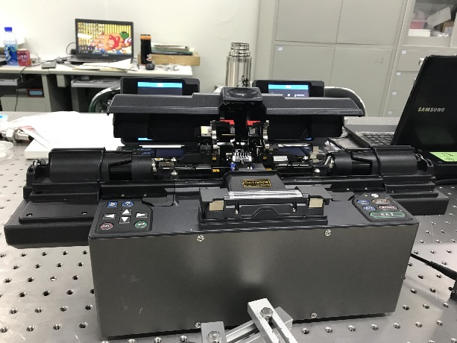
17 | 高功率光纤耦合半导体激光器系统 | MFSC-1000L | MFSC-1000L高功率光纤耦合半导体激光器系统可输出最高1000W的激光功率，广泛应用于光纤激光器测试、加工等领域。 | 1.波长：1080nm  2.铠缆长度：10米  3.功率：1000W | 1.连续光纤激光输出  2.配有QBH输出头 | 杨亿斌  13632411453 | 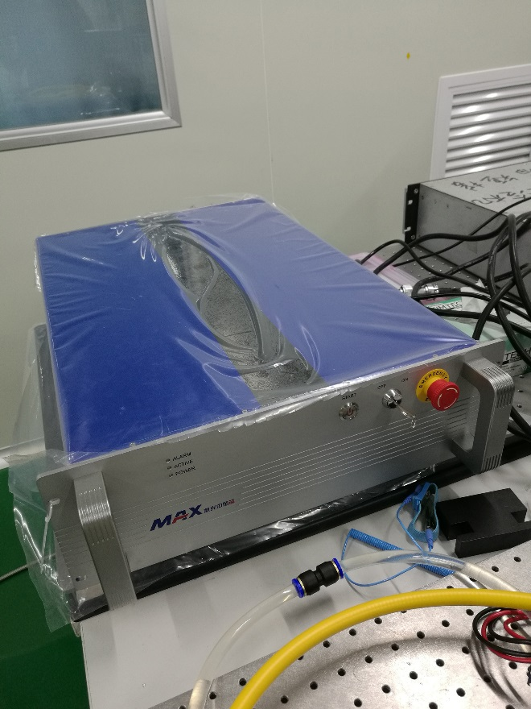
18 | 老化平台 | FL-BI-1000-2 | FL-BI-1000-2老化平台可对半导体激光器芯片进行老化测试和可靠性测试，广泛应用于半导体激光器芯片的可靠性测试领域。 | 1.控温精度：0.1度  2.最大电流：125A  3.最大电压：40V  4.输出精度：0.1A  5.显示精度：0.01A | 1.流量、断电和温度保护系统  2.自动控制电源及保护系统  3.配合TEC使用控制温度 | 杨亿斌  13632411453 | 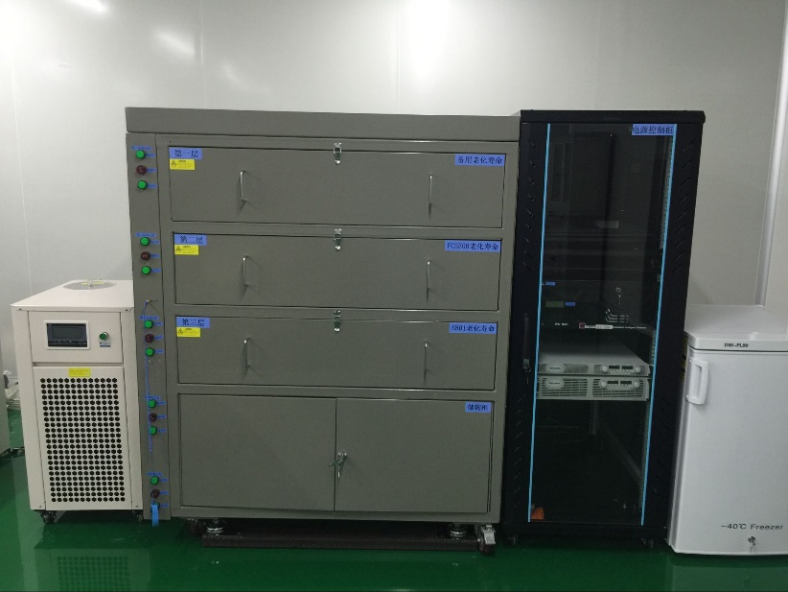
19 | 球焊机 | WB-100 | WB-100球焊机可用于焊接金丝和铝丝，广泛应用于半导体电子、光电子器件的封装等领域。 | 1.金丝直径：17~50μm  2.焊臂长度：165mm  3.移动距离：20mm  4.键合力：15-100cN  5.键合时间：15~5000毫秒 | 1.自动绕线  2.具有半自动键合功能  3.可以编辑存储不少于20个程序 | 杨亿斌  13632411453 | 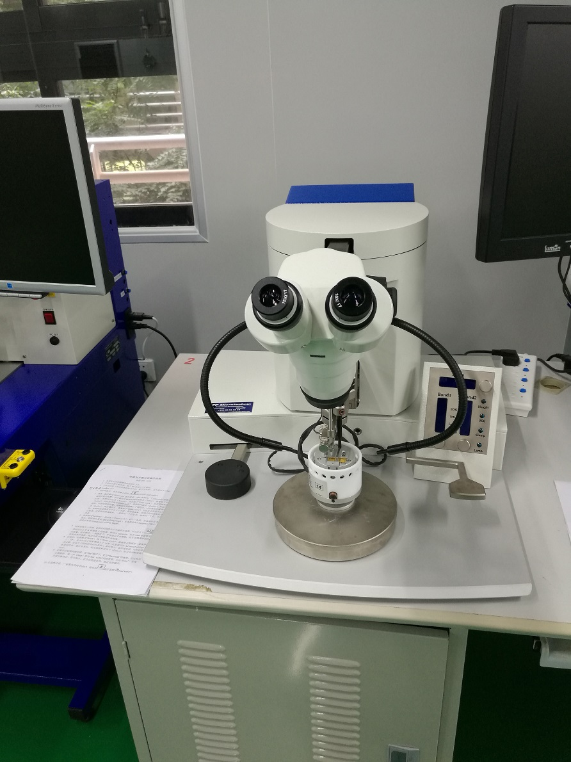
20 | 真空烧结炉 | RSS-110-S | RSS-110-S真空烧结炉可用于半导体芯片的退火、烧结。广泛应用于半导体电子、光电子器件的制备工艺等领域。 | 1.最高温度：350°C  2.温控均匀性：1%  3.升温速率：120°C/min  4.降温速率：100°C/min  5.真空度：优于10⁻³Torr | 1.电阻加热方式  2.样品台可自动升降，主动降温冷却  3.一路惰性气体气路 | 杨亿斌  13632411453 | 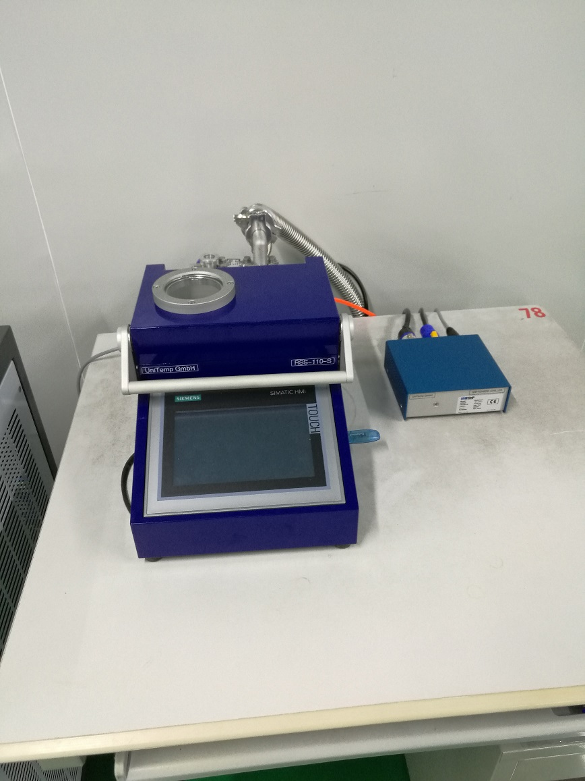
21 | 高功率泵浦实验平台 | YS100-4000 | YS100-4000高功率泵浦实验平台适用于金属/非金属等材料表面处理工艺，可以利用该系统组建成固体激光器或光纤激光器系统，广泛应用于激光加工等领域。 | 1.最大功率：4000W  2.功率控制精度：0.1%  3.升温速度：5°C/s  4.耐电流冲击：200A  5.数据采集频率：5KHz | 1.主机在控制下满足100W/s  2.模拟信号转换成数字信号转换频率：300kHz | 杨亿斌  13632411453 | 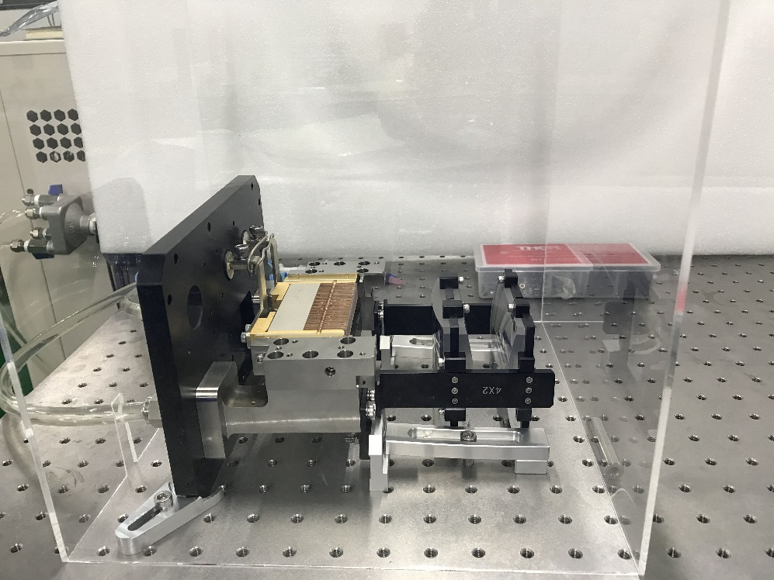
22 | 霍尔效应仪 | HMS-3000 | HMS-3000霍尔效应仪可用于测试半导体的迁移率、载流子浓度、电阻等，广泛应用于半导体电子器件测试领域。 | 1.迁移率测量范围：1~10⁷cm2/Vs  2.载流子浓度测量范围：10⁷~10²¹cm⁻³  3.磁铁通量：0.55T  4.测试温度：常温和77K  5.电阻率测量范围：10⁻⁵~10⁷Ωcm | 1.样品板与仪器间采用IC插拔方式  2.配有弹簧样品夹具  3.软件带有磁体校正功能  4.具有成熟的范德堡四点测试方法 | 杨亿斌  13632411453 | 